发明内容
本发明的目的，在于提供一种利用廉价卤水为资源制取高纯镁砂，并 可充分回收利用盐酸的生产技术。
我国为产盐(NaCl)大国，故有丰富廉价的卤水资源，卤水中氯化镁 含量可达110-130g/L，用已知方法可把上述卤水制成MgCl2·6H2O固体， 制成浓度为400-550克/升的氯化镁水溶液。它可作为本发明制备高纯镁砂 的原料。
本发明的技术方案是：首先用上述高浓度的氯化镁水溶液进行精制(脱 SO4＝、脱硼)；接着在一个喷雾水解反应器中进行高温喷雾水解，得到高 纯度的氧化镁细粉；再焙烧为轻烧氧化镁粉；最后高温烧结或熔烧成高纯 镁砂。
本发明采用以下生产工艺：
1、氯化镁溶液的精制
因原料氯化镁溶液中所含的SO4＝及硼，对镁砂耐火制品的高温性能危 害很大，必须去除。
(1)除SO4＝
在浓度为400-550克/升的氯化镁溶液中，加入浓度为20克/升的BaCl2 溶液，脱去其中的SO4＝，使溶液中SO4＝含量低于10-6克/升。
(2)除硼
接着把上述脱除SO4＝后的氯化镁溶液，调节pH至8-10，而后流径填 充有选择性吸硼树脂的离子交换柱去除硼，使溶液中B2O3含量低于 0.5ppm。
如此制得高浓度精制氯化镁溶液，则可送往水解工段制取氧化镁。
2、氯化镁的高温热水解
在本发明的技术方案中，精制后浓度为400-550克/升的氯化镁溶液是 在一个喷雾水解反应器中高温水解成为氧化镁。精制后的氯化镁溶液先预 热到50-80℃，接着从反应器上部以196-490MPa的压力喷入反应器中，流 量约在2升/分左右，和由反应器下部送入的1000-1100℃的热气体呈对流 接触，受热后氯化镁发生以下分解反应：
氯化镁水解产生的含HCl尾气从反应器顶部排出，经旋风分离器分离出 MgO后，送制酸工段回收盐酸，生成的氧化镁粉从反应器的底部排出，如 此得到的氧化镁粉末70％以上的粒径均在200目左右，MgO纯度为94％ 以上，生产一吨MgO可以同时付产10吨18％的盐酸。
以上得到氧化镁粉再用水进行洗涤，洗涤水温度为60-100℃。此时， 可洗去可溶性氯化物，经过滤后的滤饼用于制备高纯镁砂。
实验表明，氯化镁的水解反应，其水解率随温度升高而升高，从水解 率和能源消耗的综合考虑，本发明在反应区的水解反应温度控制在750-850 ℃为宜，反应物在该反应区内的滞留时间为15-300秒，其水解率可达90％ 以上，生成氧化镁的纯度MgO＞94％。
3、高纯镁砂的烧成
(1)轻烧镁粉的制备
将上述得到的滤饼在焙烧炉内于850-900℃下焙烧30-90分钟，得到 活性氧化镁粉(轻烧镁粉)，接着在320MPa压力下热压成杏仁状小球。
(2)高纯镁砂的制备
将上述轻烧氧化镁热压成的小球，放入1800℃的竖窑中高温煅烧60-80 分钟，即可得到本发明所述的高纯烧结镁砂，产品符合以下指标：
MgO％≥98
CaO/siO2≥2
B2O3％＜0.003
体积密度g/cm3＞3.4
晶体直径≥80μm
如果把轻烧氧化镁热压成的小球放入2800-3000℃的三相电孤炉中熔 烧6-10小时，而后自然冷却，即可得到高纯电熔镁砂。产品符合以下指标：
MgO％≥99
CaO/siO2≥2.0
B2O3％＜0.003
体积密度g/cm3＞3.4
晶体直径≥200μm
本发明的一个重要特点在于改进了氯化镁溶液的精制技术，使氯化镁 溶液中SO4＝含量低于10-6克/升，B2O3含量低于0.5ppm，明显地提高了镁 砂的产品质量。
本发明的一个重要措施是以BaCl2为去除SO4＝的沉淀剂，使之生成 BaSO4沉淀而去除SO4＝。由于BaSO4的溶度积(1.1×10-10)远小于CaSO4 的溶度积(2.5×10-5)，所以去除SO4＝的效果比以CaCl2为沉淀剂的现有工 艺好得多，当加入20克/升的BaCl2溶液时，可使溶液中SO4＝含量低于10-6 克/升。
本发明的另一项改进措施是采用一种市售的阴离子交换树脂在pH8-10 时选择吸附硼以去除氯化镁溶液中的硼，使溶液中B2O3含量低于0.5ppm。
本发明的另一个重要特点在于氯化镁是在一个喷雾水解反应器中一次 完成了氯化镁水解与干燥的全过程，而且整个过程所需时间很短，整个反 应只有15-300秒即可完成，物料在750-850℃的反应区内的滞留时间不超 过5分钟。
所说的喷雾水解反应器1是在反应器的上部装有氯化镁溶液的喷雾头 4，反应器顶部有一个尾气排出口3，尾气排出口处在喷雾头的上方，并与 一组旋风分离器2相连。在反应器的下部装有两个载热介质进气口5，进 气口与反应器筒体呈切线连结，反应器的底部有一个固体物料的排入口6。 本发明装置的重要特点在于该喷雾水解反应器的高径比为50∶7-50∶ 4；在反应器内温度呈梯度分布，其纵向温度梯度小于2℃/厘米，而在750-850 ℃的温度区间内，其横向温度梯度小于3.3℃/厘米。这样预热至50-60℃的 氯化镁溶液以196-490MPa的喷头压力，通过喷雾头4喷入反应器中，载 热气体由进气口5从切线方向送入反应器，上升的载热气体与顶部喷入的 雾化氯化镁溶液雾滴呈对流接触，氯化镁雾滴受热迅速发生下列反应，分 解生成MgO粉末:
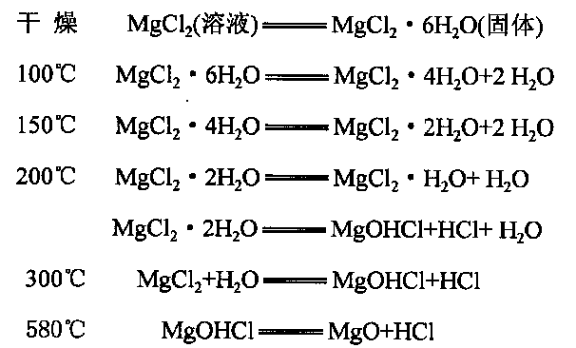
分解反应产生的HCl气体，随上升的热气流从尾气排出口3排出反应器， 在旋风分离器2中分离回收被带出的MgO粉，含HCl的气体送去回收盐 酸，从排放口6得到的固体粉末即为本发明半成品高纯MgO粉。因而在 本发明分解装置中热能利用率高，反应物料滞留时间短，既降低了载热介 质气体的供应量，节约了能源，也提高了反应器的生产能力，无污染。
附图说明：
图1是本发明高纯镁砂的工艺流程示意图；
图2是图1中喷雾水解反应器的结构示意图；
图3是图2中A-A剖面结构示意图；
图2中1是喷雾水解反应器，2是旋风分离器，3为尾气排出口，4为 氯化镁溶液喷雾头，5是载热介质进气口，6是固体物料的排放口。

